Прогрессовский отдел МБУК ВР
«МЦБ» им. М.В. Наумова

«А. С. Пушкин.
Жизнь и судьба»
Литературный час

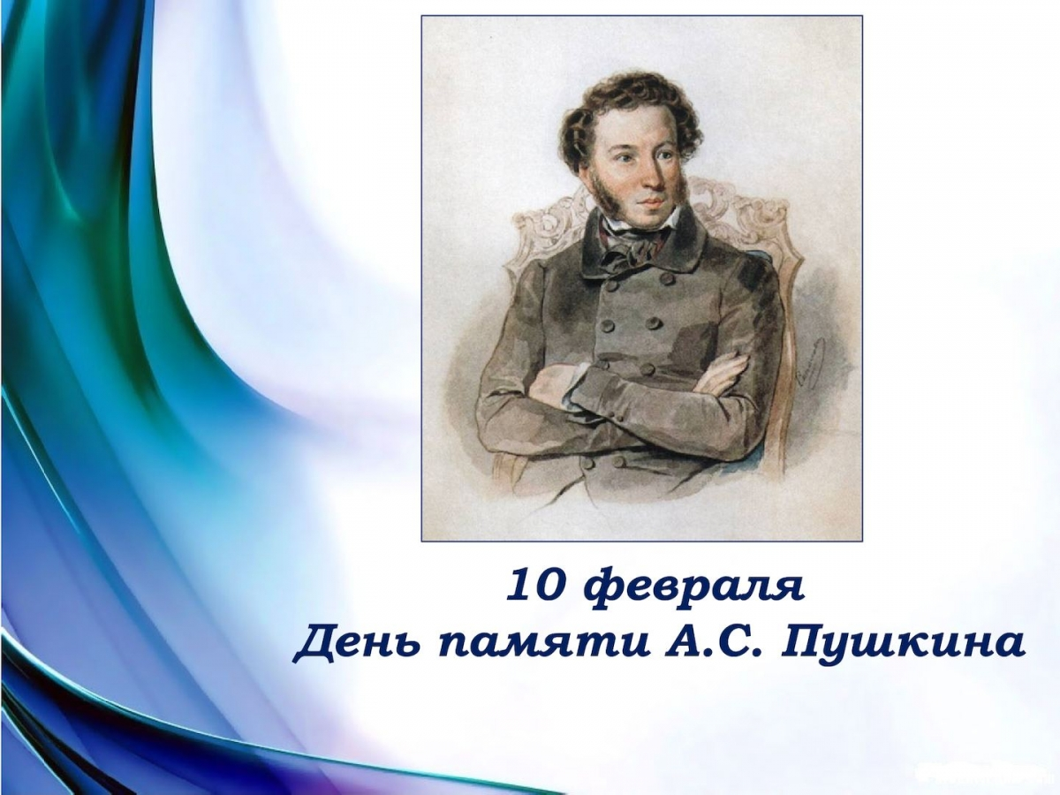

Подготовила:
Библиотекарь 2 категории
Прогрессовского отдела
Воликова О.И

2023 год
Цель:

1. воспитание любви к творчеству А.С. Пушкина.

Задачи:

1. развитие литературно-творческих способностей читателей;
2. развитие духовного мира читателей;
3. воспитание любви и уважения к литературе как к поэзии А.С. Пушкина, к поэтическому слову, к книге;
4. воспитание интереса к человеку и его внутреннему миру;
5. воспитание интереса к отечественной истории и культуре.

Ход мероприятия:

Библиотекарь:
Добрый день, дорогие читатели! Мы собрались, сегодня на необычную встречу, на литературный час .
Александр Сергеевич Пушкин… Такое знакомое и родное имя. Прошло 186 лет после печального события: смерти А.С.Пушкина. Наш литературный час посвящён памяти великого поэта (10 февраля – День памяти А.С.Пушкина)
Самым величайшим поэтом в России был и остается А.С.Пушкин. Редко встретишь в наше время человека, который не был бы знаком с его творчеством.
Нам с вами сейчас тоже трудно представить то время, в котором Александр Пушкин появился на свет, рос и развивался. Но тайны прошлого волнуют людей не меньше, чем загадки будущего. И нам порой очень хочется оказаться не на быстро мчащейся машине тили самолете, а оказаться в старинной, размеренной жизни. Что же происходило в те времена???
И конечно же тогда не было…света!
Вечером, когда собирались гости, входила в гостиную хозяйка, вносила свечи, ставила их на столик, на рояль…и гости под чарующие звуки музыки настраивались на возвышенный лад, на творческое восприятие искусства, на размышления…

Осенней ночью за окном
Туман поссорился с дождем,
И беспробудный вечер,
И беспробудный вечер.
О чем-то дальнем, неземном,
О чем-то близком и родном
Сгорая, плачут свечи.
Сгорая, плачут свечи.
Казалось, плакать им о чем?
Мы, в общем, праведно живем,
Но иногда под вечер
Но иногда под вечер…
Становится чего-то жаль,
Мы вдруг садимся за рояль
Снимаем с клавишей вуаль,
И зажигаем свечи.
И зажигаем свечи.

Библиотекарь:
Так же как мы с вами стараемся сейчас понять дух времени, в котором жил и творил А.С. Пушкин, так и он сам в своих произведениях часто пытался представить, как жили люди задолго до него самого.

Стихотворение «Цветок» А.С. Пушкина
Цветок засохший, безуханный,
Забытый в книге вижу я;
И вот уже мечтою странной
Душа наполнилась моя:
Где цвел? когда? какой весною?
И долго ль цвел? и сорван кем,
Чужой, знакомой ли рукою?
И положен сюда зачем?
На память нежного ль свиданья,
Или разлуки роковой,
Иль одинокого гулянья
В тиши полей, в тени лесной?
И жив ли тот, и та жива ли?
И нынче где их уголок?
Или уже они увяли,
Как сей неведомый цветок?

Библиотекарь:
- У нас, людей третьего тысячелетия, свеча связывается в воображении со временем А.С. Пушкина. Ведь вечерами и ночами он мог писать тогда только при свечах. Свеча была связана с понятием творческого огня и вдохновения. Творческий огонь самого Пушкина – самый сильный и самый яркий в мировой литературе!
- Но в каждом человеке, который что-то сочиняет, творит, живет свой огонек творчества… Такой огонек живет и вас, ведь вы тоже создаете свои произведения, вы – наследники Пушкина. Александр Сергеевич очень тонко чувствовал настоящее искусство. Его глубоко трогали и народное творчество, и классическая музыка. В гостиных того времени играли произведения Баха, Моцарта и других композиторов, исполнялись удивительно красивые… танцы.

- Дороги Пушкина… Проселочные дороги. Размытые осенью. Пыльные летом. Весенние – больше похожи на реки. Зимние дороги, теряющиеся в снежной мгле. Дороги вечного странника, вечного путника…

Сквозь волнистые туманы
Пробирается луна,
На печальные поляны
Льет печальный свет она.
По дороге земней, скучной
Тройка борзая бежит,
Колокольчик однозвучный хаты…
Утомительно гремит.
Что-то слышится родное
В долгих песнях ямщика
То разгулье удалое,
То сердечная тоска.
Ни огня, ни черной
Глушь и снег… Навстречу мне
Только версты полосаты
Попадаются одне…

Библиотекарь:
Ни одно время года не вызывало у поэта такого очарования, как осень. Обычно осень в поэзии связана с настроением грусти. Пушкин же само увядание природы изображает как могучее проявление жизни. Он нашел и изобразил подлинную красоту и прелесть в скромной осенней природе.

«Уж небо осенью дышало...» А.С. Пушкин»
Уж небо осенью дышало,
Уж реже солнышко блистало,
Короче становился день,
Лесов таинственная сень
С печальным шумом обнажалась,
Ложился на поля туман,
Гусей крикливый караван
Тянулся к югу: приближалась
Довольно скучная пора;
Стоял ноябрь уж у двора

Библиотекарь:
Пушкин был очень впечатлительным и эмоциональным человеком и свои чувства начал очень рано выражать в стихотворениях. Первые знания о жизни, первые впечатления о ней маленький Саша получил от своей няни. Арина Родионовна – крепостная крестьянка, она прожила и прослужила в доме Пушкиных много лет, вынянчила всех детей и была к ним очень привязана. Но особенно она любила маленького Сашеньку, будущего поэта Пушкина. Он тоже любил свою няню, считал её своим другом и самым близким человеком не только в детском возрасте, но и будучи уже взрослым.

Няне
Подруга дней моих суровых,
Голубка дряхлая моя!
Одна в глуши лесов сосновых
Давно, давно ты ждешь меня.
Ты под окном своей светлицы
Горюешь, будто на часах,
И медлят поминутно спицы
В твоих наморщенных руках.
Глядишь в забытые вороты
На черный отдаленный путь:
Тоска, предчувствия, заботы
Теснят твою всечасно грудь.

Библиотекарь:
Арина Родионовна – с детских лет самый близкий и дорогой человек для Пушкина, открыла поэту мир сказки; для поэта Арина Родионовна была не просто заботливой няней, но и талантливой сказочницей; она знала русские народные сказки, любила их и привила любовь к ним поэту; няня пела Пушкину народные песни, рассказывала об обычаях русского народа; от нее поэт услышал много русских народных преданий, поверий, пословиц и поговорок.
В одном из стихотворений Пушкин писал:
Мастерица ведь была,
И откуда что брала!
А куда разумны шутки,
Приговоры, прибаутки.
Небылицы, былины

Библиотекарь:
У каждого возраста свой Пушкин. Для маленького читателя он прежде всего поэт – сказочник. Специально для детей Александр Сергеевич сказок не сочинял. Но все сказки его стали любимыми русским народом и детьми.
8 февраля 1837 года на Чёрной речке – в пригороде Петербурга – была назначена дуэль. По знаку секундантов Дантес и Пушкин стали сходиться. Дантес выстрелил первым, Пушкин упал. Поэт жил ещё два дня. Врачи не давали ни малейшей надежды на выздоровление, рана была смертельной. 10 февраля Пушкин умер. Он был похоронен в тайне, недалеко от Михайловского, имения его матери, в Святогорском монастыре
Первым на смерть Пушкина своим поэтическим словом откликнулся М.Ю.Лермонтов
Бессмертны все творения Пушкина, как и бессмертен сам поэт.
Пушкин был абсолютно прав, написав, что «слух обо мне пройдёт по всей Руси великой, и назовёт меня всяк сущий в ней язык, и гордый внук славян, и финн, и ныне дикой тунгус, и друг степей калмык». О Пушкине знают во всех уголках нашей страны, его имя воспевают поэты. Пушкин умер. Однако он оставил нам прекрасное наследство – свои гениальные произведения – поэмы, стихотворения и, конечно же, сказки.

Библиотекарь:
Литературный час, посвященный великому поэту, подошел к концу, хотя многое можно было бы еще услышать. Поэзия Пушкина – неисчерпаемый источник, который как в сказке, поит «живой водой» всех, кто прикасается к нему. Всем творчеством Пушкин служил народу, и народ платит ему ответной любовью. У Пушкина мы учимся многому. Читайте Пушкина!

